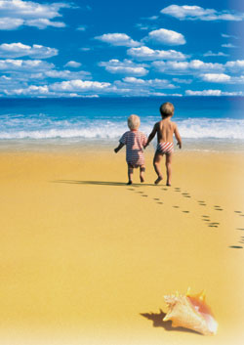

Закаливание

Правила закаливания…

Основными принципами закаливания являются – постепенность, систематичность, учет индивидуальных особенностей ребенка и контроль врача. Нельзя сразу подвергать детей резким колебаниям температуры; надо постепенно приучать их к снижению или повышению ее, чтобы организм безболезненно приспособился к жаре или к холоду. Закаливающие процедуры необходимо проводить ежедневно в определенной последовательности, учитывая возраст ребенка, физическое состояние, состояние здоровья и нервной системы. Наконец, обязательно периодически показывать ребенка врачу, чтобы тот постоянно наблюдал за эффективностью закаливания.

Если в первые годы жизни малыша вы сумели приучить его к правильному режиму, закаливанию, если он здоров и жизнерадостен, то нужно последовательно продолжать начатое, если же что-то было упущено, не надо отчаиваться, все еще можно исправить.
В режим дня каждого ребенка необходимо включать закаливание.
Сущность закаливания заключается в том, что под влиянием окружающей обстановки, особенно свежего воздуха, солнечных лучей и воды, в организме ребенка вырабатывается способность приспосабливаться к изменениям условий жизни. В частности, закаленный организм детей быстро приспосабливается к колебаниям внешней температуры (жаре и холоду, к ветру, дождю), а также к физической нагрузке.
Закаленные дети обычно здоровы, жизнерадостны, их организм обладает высокой сопротивляемостью к разным болезням. У них всегда хороший аппетит и спокойный сон. Они без вреда для здоровья даже зимой долго находятся на воздухе, легко переносят обтирание и обливание прохладной и холодной водой. У таких детей редко бывает
насморк и кашель, воспаление легких и ревматизм. Кроме
того, закаленные дети не
так легко, как незакаленные,
заражаются инфекционными
болезнями (гриппом,
коклюшем, корью и т.п.),
а если и болеют, то
переносят болезни легко
и почти без осложнений.

Закаливание и здоровье…

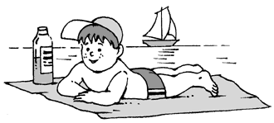

Лучшими средствами закаливания
служат воздух, вода и солнечные лучи.
Умелое применение их всегда
благотворно влияет на здоровье ребенка
и прекрасно укрепляет его организм.

Свежий воздух…
Длительное пребывание детей на
свежем воздухе совершенно необходимо
для их нормального роста и развития.
Колебания температуры воздуха – это простейшая, наиболее доступная форма закаливания. Постепенно надо приучать ребенка к пребыванию на воздухе в легкой одежде. Нельзя укутывать детей теплыми шарфами, платками. Если нет больших морозов, во время прогулок или игр на улице шея ребенка должна быть открыта, на голову рекомендуется надевать лишь одну теплую шерстяную шапочку. Весной и осенью лучше всего носить легкую, но достаточно теплую одежду и только зимой надевать меховые шубки и шапки. Вместе с тем ноги ребенка в холодную и особенно сырую погоду должны быть обуты в сухую и теплую обувь. Излишне укутанные дети малоподвижны и быстро мерзнут, чем легко одетые их товарищи. Участвуя в подвижных играх, слишком тепло, одетые ребята сильно потеют, быстро устают и часто подвергаются простудным заболеваниям.
Приучайте детей гулять и играть на открытом воздухе в любую погоду. Отменять ежедневную прогулку здоровому ребенку надо только при сильном дожде или большом морозе. В теплое весеннее и особенно летнее время ребенок большую часть дня должен проводить на воздухе. Полезно воспитывать у детей привычку, играть, заниматься и спать в теплую погоду при открытом окне, а в прохладную – при открытой форточке.

Лучшими средствами закаливания
служат воздух, вода и солнечные лучи.
Умелое применение их всегда
благотворно влияет на здоровье ребенка
и прекрасно укрепляет его организм.
Свежий воздух.
Длительное пребывание детей на воздухе совершенно необходимо для их нормального роста и развития. Колебания температуры воздуха – это простейшая, наиболее доступная форма закаливания. Постепенно надо приучать ребенка к пребыванию на воздухе в легкой одежде. Нельзя укутывать детей теплыми шарфами, платками. Если нет больших морозов, во время прогулок или игр на улице шея ребенка должна быть открыта, на голову рекомендуется надевать лишь одну теплую шерстяную шапочку. Весной и осенью лучше всего носить легкую, но достаточно теплую одежду и только зимой надевать меховые шубки и шапки. Вместе с тем ноги ребенка в холодную и особенно сырую погоду должны быть обуты в сухую и теплую обувь. Не зря поговорка гласит: «Держи голову в холоде, а ноги в тепле». Излишне укутанные дети малоподвижны и быстро мерзнут, чем легко одетые их товарищи. Участвуя в подвижных игра, слишком тепло, одетые ребята сильно потеют, быстро устают и часто подвергаются простудным заболеваниям.
Приучайте детей гулять и играть на открытом воздухе в любую погоду. Отменять ежедневную прогулку здоровому ребенку надо только при сильном дожде или большом морозе. В теплое весеннее и особенно летнее время ребенок большую часть дня должен проводить на воздухе.

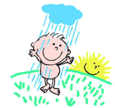
Солнце, воздух и вода –
наши лучшие друзья…

Для закаливания детей водой применяют обтирание водой, обливание и купание. Наиболее простая, общедоступная водная процедура – обтирание тела ребенка мягкой рукавичкой или губкой, смоченной вводе, температура которой первое время 30 – 32 ° постепенно снижается (через каждые 3 дня) на 1° и может быть доведена для 3-4 летних до 22°, а для 5-6 летних до 18-19°.
Обтирать детей рекомендуется следующим образом: мокрой, слегка отжатой рукавичкой сначала быстро обтереть руки, шею, грудь, живот, спину и ноги; сейчас же после этого растереть их сухим полотенцем до легкого покраснения кожи. Дети 5-6 лет могут обтираться самостоятельно, под наблюдением взрослых.
Более сильной процедурой является обливание, которое летом можно проводить на воздухе. Взрослый обливает ребенка из лейки, кувшина и т.п. водой 30°, последовательно снижая ее так же как при обтирании, затем быстро вытереть ребенка насухо.
Самый лучший и наиболее приятный способ закаливания в летнее время – купание в реке или озере. Пребывание в воде начинать с 1-2 мин. и постепенно доводить до 5-8 мин. Не следует входить в воду слишком разгоряченными или охлажденными. В воде заставлять детей двигаться и следить за тем, чтобы у них не было «гусиной кожи», резкого побледнения и посинения. После купания, даже в жаркую погоду, не забывайте хорошо вытереть ребенка и одеть его, а в прохладную погоду немного побегать.
Купание ребенка допустимо только с разрешения врача. Оно противопоказано детям, недавно
перенесшими воспаление легких,
плеврит, страдающими болезнями
сердца, почек и др. заболеваниями.
Хорошо закаляет детей ежедневное
мытье ног на ночь прохладной водой
круглый год. Температура воды
постепенно снижается с 28° до 16°.
Эта гигиеническая процедура должна
стать для ребят привычной и в 5-6
летнем возрасте выполняться ими
самостоятельно.

Вода…

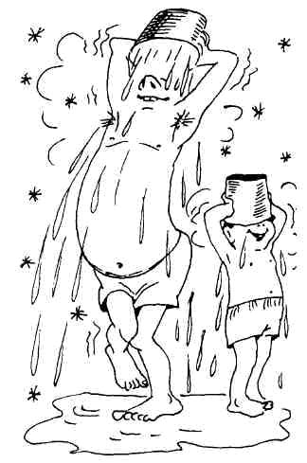

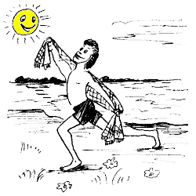
Солнце…

Солнечные лучи – прекрасное
средство для укрепления и
закаливания организма детей.
Под их воздействием гибнут
болезнетворные микробы,
улучшается качественный
состав крови, повышается усвояемость питательных веществ тканями тела т улучшается общий обмен.
Вместе с тем при неумелой дозировке солнечные лучи могут принести ребенку вред. Поэтому принимать солнечные ванны разрешается только по назначению врача.
Для таких процедур выбирают сухое место, защищенное от ветра, стелют ребенку покрывало и укладывают голеньким на спину ногами к солнцу, обязательно одев на голову легкую светлую панаму. Положение ребенка надо последовательно менять: поворачивать его сначала через каждую мин. со спины на бок, затем на живот, и на др. бок. Через каждые 3 дня облучения тела увеличивать на 1 мин., постепенно довести продолжительность солнечной ванны до 20 мин. После ванны желательно обтереть или облить малыша водой, нагретой в тазу на солнце, затем вытереть его кожу насухо и отправить в тень для отдыха на 20-30 мин. Солнечные ванны лучше всего принимать с 9 до 11 часов утра, т.к. в это время теплое действие солнца еще невелико, а количество наиболее полезных ультрафиолетовых лучей максимально.
Неумеренное пользование солнечными лучами может привести к ожогам и вызвать у ребенка вялость, слабость или, наоборот, чрезмерное возбуждение, плохой сон. Поэтому взрослым следует очень внимательно наблюдать за состоянием ребенка на солнце, при необходимости обратиться к врачу. Солнечные ванны противопоказаны детям при пороках сердца и заболеваниях крови.

